Домашнее задание учени___ 7___ класса _______________________________________
ИНЕРЦИЯ
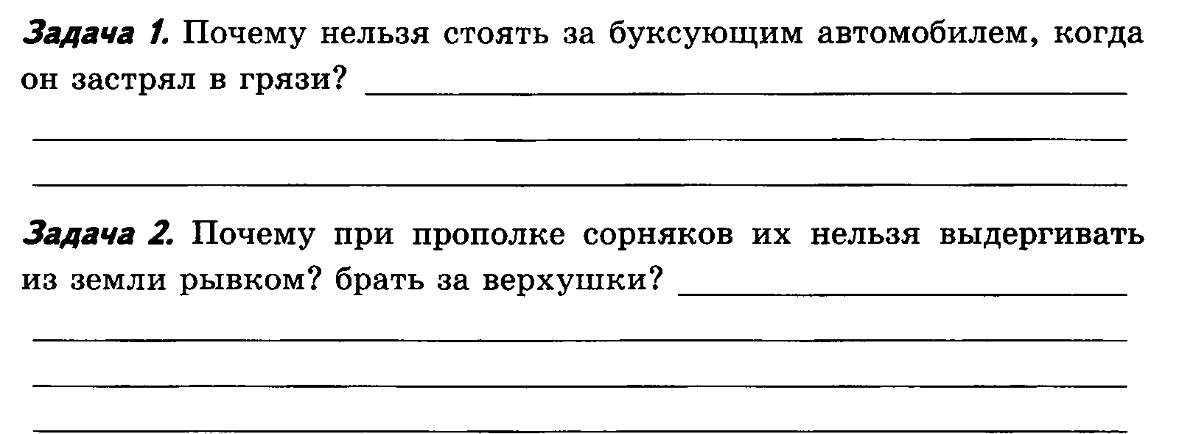
Задача 3.
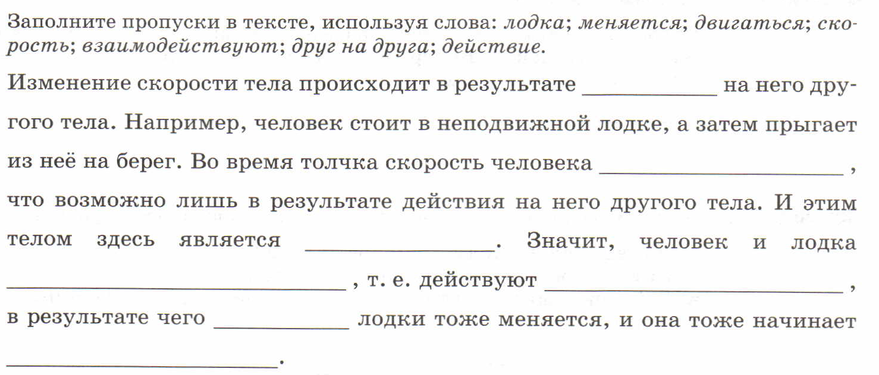
Задача 4.
____________________________________________________________________________
____________________________________________________________________________
____________________________________________________________________________
____________________________________________________________________________
____________________________________________________________________________
Задание 5.

Задание 6.
